姓名 | 张冬冬
学号 | 169070035
成绩



现代软件工程实践

学 院 计算机科学与工程学院
专 业 计算机技术
姓 名 张冬冬
学 号 169070035
指导教师 黄树成

二零一七年一月

餐馆预约系统建模
1素材
餐厅提供预约订餐，修改预约，取消预约，选择餐桌等服务。客户提前到餐厅可以预约订餐，选择餐桌等。
接待员确认客户的预定信息，并记录进预约数据库。
老板对员工进行管理。
餐厅不停地对外开放餐桌预订。
2 目标
为什么要引进一个在线预约系统，老板对现有组织的业务不是很满意，原系统有一定的问题。
愿景
（第一次迭代中），涉众，排序，老大，其他涉众（人）。
系统：餐馆预约系统
老大：餐厅老板
目标：方便顾客订餐，便于提高餐厅运营效率，规划未来。
涉众：员工
目标：降低工作负担，提高工作效率，便于统计空座率。
涉众：客户
目标：节省时间，便捷省力。
3 业务建模
Vision涉及的组织，对外提供的价值，业务用例，对用例的流程现状描述（序列图），根据愿景，找出改进点，对改进后的流程进行描述（序列图），映射出系统用例，即需求。

3.1业务对象


3.2业务用例图
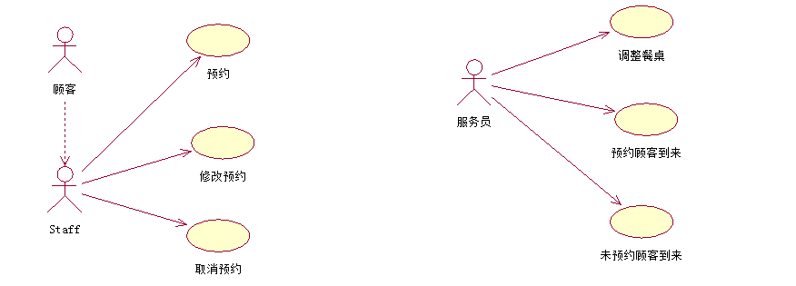
3.3现状序列图
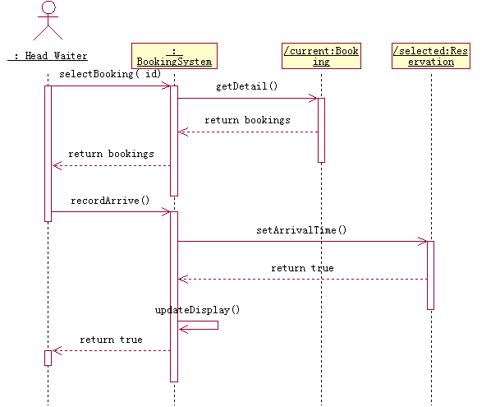
3.4改进序列图
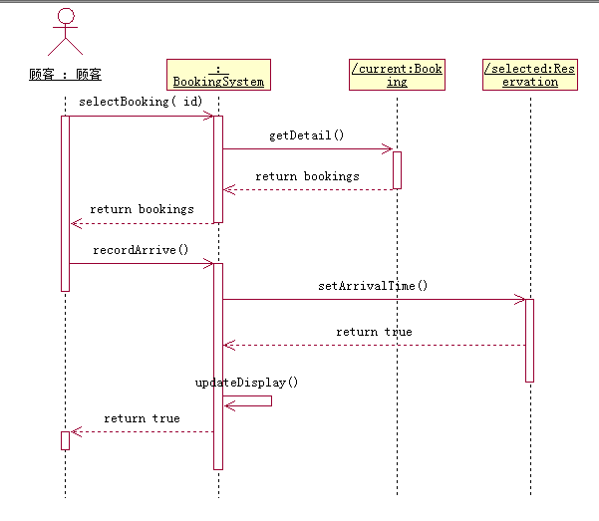
4 需求
系统的功能和性能
4.1系统用例图
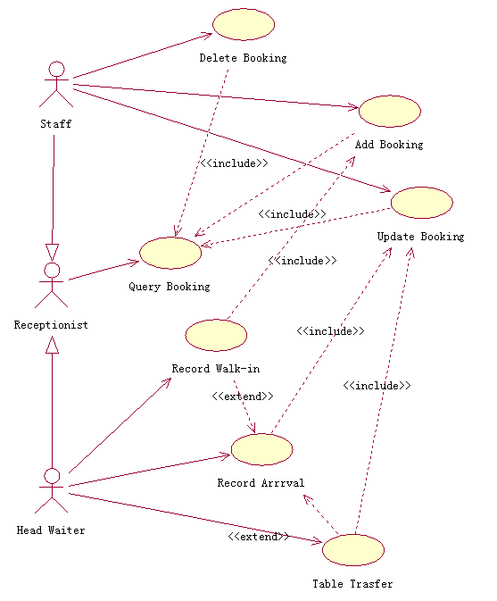

4.2系统规约
4.2.1 Receptionist查询预定情况
用例编号，名称 | UC2，Receptionist查询预定情况
执行者 | Receptionist
前置条件 | 无
后置条件 | 无
涉众利益 | 客户：希望能够方便快捷的预定餐桌；  接待员：希望能尽快完成预定工作，担心出现餐桌预定信息混乱状况；
基本路径 | 接待员[登录]  1.接待员选择预约日期和预约人手机号码并进行搜索；  2.系统会显示对应客户预定的餐桌信息列表；  3.接待员会根据系统剩余的桌位信息给新预定客户预定；  4.系统根据添加、删除、更新的信息，显示当前已预订/未预定座位图；  5.系统会检查预定是否成功；  6.系统保存预订信息；  7.系统反馈预订成功；
扩展路径 | 5.a未提交确认结果；  6.a保存失败；
业务规则 | 登录密码是6位数字；
字段列表 | 顾客姓名，手机号，餐桌类型等；
非功能性需求 | 1,4,6,7应在2s内完成；
设计约束 | 无

4.2.2 Header waiter记录预约
用例编号，名称 | UC3 Header waiter记录预约
执行者 | Header waiter
前置条件 | 无
后置条件 | 无
涉众利益 | 客户：希望能够方便快捷的预定餐桌；  Header waiter：希望能顾客后台修改预订信息，满足客户临时做出改变的需求；
基本路径 | Header waiter [登录]  1.Header waiter可以看到客户的预约记录、是否到达（就餐）记录以及是否更改餐桌记录；  2.系统会显示对应客户预定的餐桌信息列表；  3.Header waiter会根据系统信息进行适应性修改；  4.系统会响应Header waiter的修改；  5.系统会检查修改是否成功；  6.系统保存修改信息；  7.系统反馈修改成功；
扩展路径 | 5.a未提交确认结果；  6.a保存失败；
业务规则 | 登录密码是6位数字；
字段列表 | 顾客姓名，手机号，餐桌类型等；
非功能性需求 | 1,4,6,7应在2s内完成；
设计约束 | 无
5 分析
核心领域机制

5.1类图（实体类）

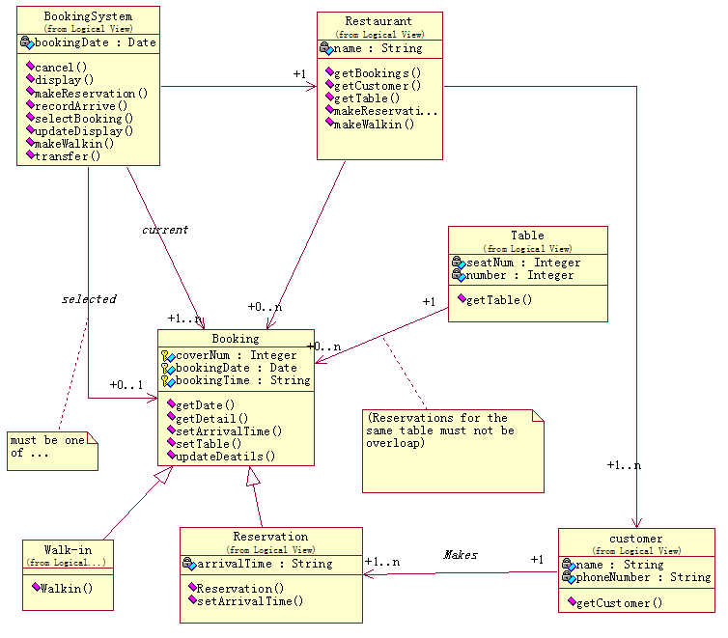

5.2控制类
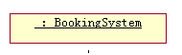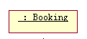

5.3分析序列图
5.3.1预约查询
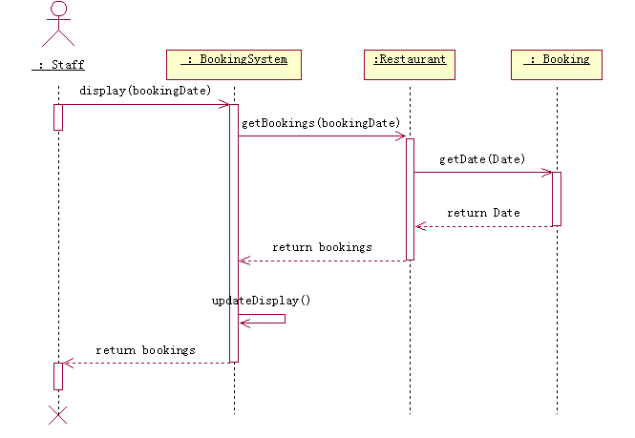
5.3.2修改预约订单
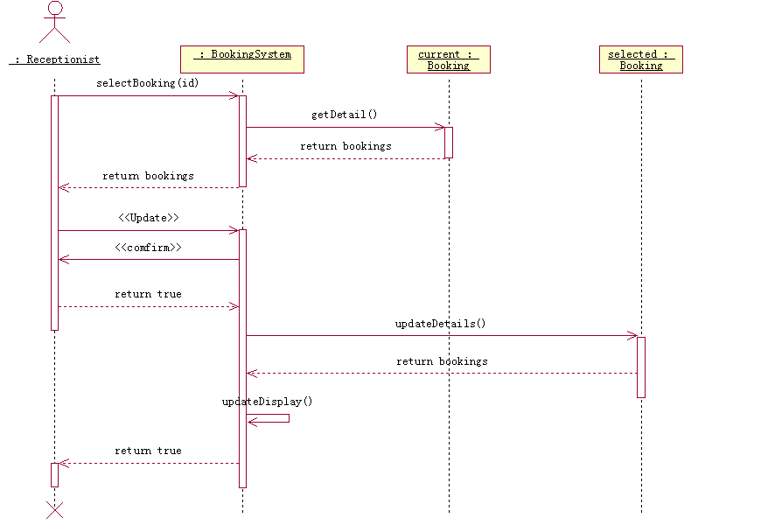

5.3.3取消预约
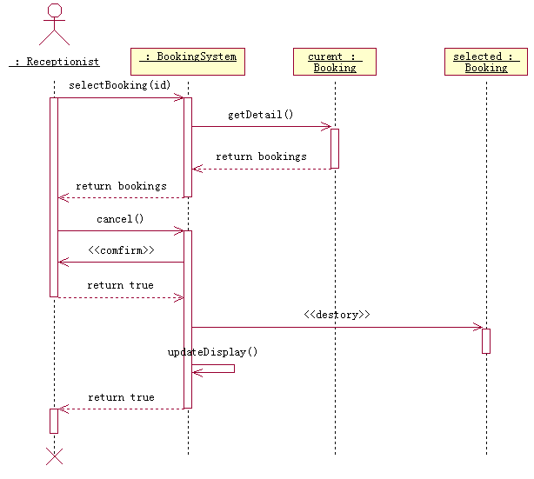

6设计
7工具
Rational Rose
8心得
在使用Rational Rose建模的过程中，学到了很多书本上学不到的知识，例如面向对象建模方法，用图元与简单的文字来描述与表达不同的复杂场景，用时序图与顺序图来表达活动的交互次序，用活动图来描述系统使用的活动、判定点和分支。总之，UML是软件开发的有力工具，大大的便利了软件设计人员与开发人员。今后，一定要认真学好这项工具。

